CARTA DE ORIGINALIDAD Y CONTRIBUCIÓN DE AUTORES
Santiago de Cuba, 22 de julio de 2023

A: Consejo de redacción de la revista Cooperativismo y Desarrollo.

Nos permitimos presentar para proceso editorial con fines de publicación el artículo EL DESAFÍO DE LA EQUIDAD DE GÉNERO EN COOPERATIVAS CAFETALERAS y declaramos:
Que es inédito.
Que cada una de las personas que en el mismo constan como autora o autor ha contribuido directamente al contenido intelectual del trabajo, aprueba los contenidos del manuscrito que se somete a proceso editorial y da su conformidad para que su nombre figure en la autoría del mismo.
Que este artículo no ha sido publicado previamente, no se encuentra en proceso de revisión en otra revista, ni figura en otro trabajo aceptado para publicación por otra editorial.
.
Autor 1 Autor 2
MSc. Mindra Arévalo Zurita Dr. Elpidio Expósito García
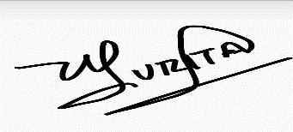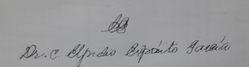
Autor 3 Autor 4
MSc. Fredy Manuel García Arroyo MSc. Marino Pineda Vila
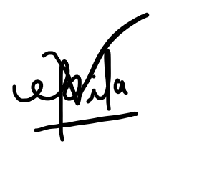
Autoría
Todos los autores, contribuyeron sustancialmente en los siguientes aspectos o categorías dentro de la investigación:
Concepción y diseño del estudio
Recogida, análisis e interpretación de datos
Elaboración del borrador (primera versión)
Revisión crítica del artículo con aportes importantes a su contenido intelectual
Aprobación de la versión final a ser publicada
Todos los autores son responsables de la integridad y calidad del artículo enviado y eventualmente publicado.
Declaración de la contribución de los autores
MSc. Mindra Arévalo Zurita, MSc. Fredy Manuel García Arroyo, MSc. Marino Pineda Vila
diseñaron el estudio, estuvieron implicados en la recogida, el análisis e interpretación de los datos y elaboraron el borrador.
Dr. Elpidio Expósito García, generó el asesoramiento metodológico del estudio y la propuesta de elaboración del informe.
Todos los autores revisaron la redacción del manuscrito y aprueban la versión finalmente remitida.

CERTIFICADA POR: MSC. Mindra Arévalo Zurita. Autora Principal.

